Supplemental Information for
Re-aerosolization in Liquid-based Air Samplers Induces Bias in Bacterial Diversity
Joanie Lemieux^{ab}, Marc Veillette^{b}, Hamza Mbareche^{ab} and Caroline Duchaine^{ab}

^{a.}Département de biochimie, de microbiologie et de bio-informatique, Faculté des sciences et de génie, Université Laval, Quebec City (Qc), Canada
^{b.}Centre de recherche de l’Institut universitaire de cardiologie et pneumologie de Québec, Quebec City (Qc), Canada.

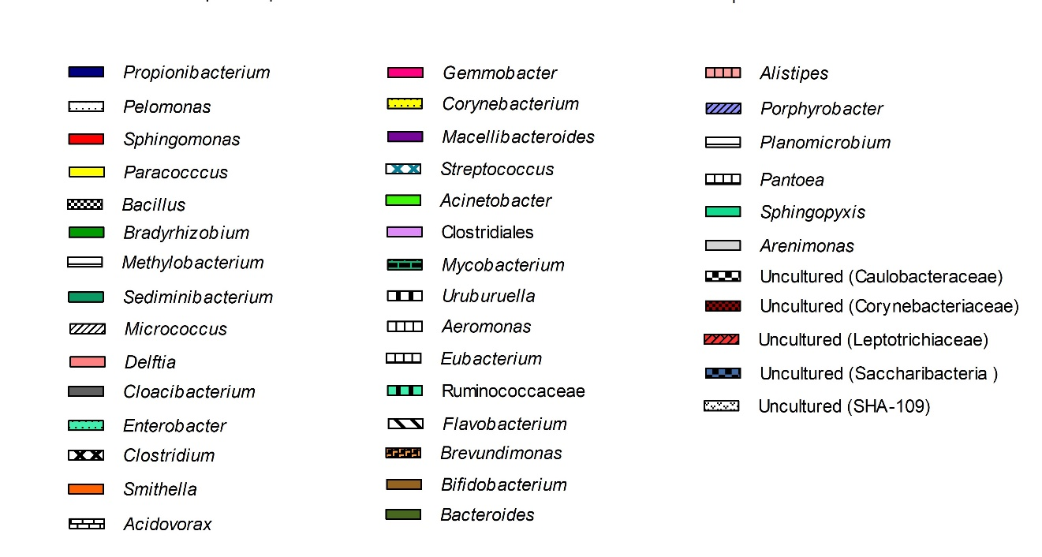

Figure S1 - The 20 most abundant genera collected with the air samplers used in this study.

